**CJSVG50/ASVG50**

**CJSVG60/ASVG60**

**用户手册**

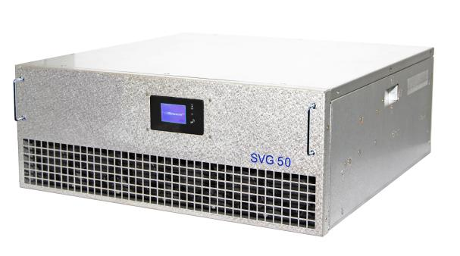

**CJSVG50/ASVG50/CJSVG60/ASVG60**

用户手册

资料版本 A01

归档日期 2014-01-28

上海成纪电气有限公司为客户提供全方位技术支持，用户可与就近成纪电气有限公司办事处、客户服务中心及公司总部联系。

上海成纪电气有限公司版权所有，公司保留一切权利。

内容如有变动，恕不另行通知。

上海成纪电气有限公司

地址：上海市闵行区陪昆路206号B-9

客户服务热线：**021-34902653**

**E-mail：**[CJDQ2013@163.com;](mailto:lwlsjtu@126.com;)

**客户须知**

成纪电气SVG 50/60 kvar有以下6种机型可供客户选择：

|  |  |  |
| --- | --- | --- |
| 序 | SVG 50/60型号 | 备注 |
| 1 | CJSVG 50/60 SVG 43L/RL | LCD机架式3相3线制，自带LCD显示及监控 |
| 2 | CJSVG 50/60 SVG 44L/RL | LCD机架式3相4线制，自带LCD显示及监控 |
| 3 | CJSVG50/60 SVG 43L/RE | LED机架式3相3线制，适用于集中监控并机 |
| 4 | CJSVG 50/60 SVG 44L/RE | LED机架式3相4线制，适用于集中监控并机 |
| 5 | CJSVG 50/60 SVG 43L/HL | LCD壁挂式3相3线制，自带LCD显示及监控 |
| 6 | CJSVG 50/60 SVG 44L/HL | LCD壁挂式3相4线制，自带LCD显示及监控 |

成纪电气CJSVG 50/60 kvar有以下6种机型可供客户选择：

|  |  |  |
| --- | --- | --- |
| 序 | ASVG 50/60型号 | 备注 |
| 1 | CJSVG 50/60 ASVG 43L/RL | LCD机架式3相3线制，自带LCD显示及监控 |
| 2 | CJSVG 50/60 ASVG 44L/RL | LCD机架式3相4线制，自带LCD显示及监控 |
| 3 | CJSVG 50/60 ASVG 43L/RE | LED机架式3相3线制，适用于集中监控并机 |
| 4 | CJSVG 50/60 ASVG 44L/RE | LED机架式3相4线制，适用于集中监控并机 |
| 5 | CJSVG 50/60 ASVG 43L/HL | LCD壁挂式3相3线制，自带LCD显示及监控 |
| 6 | CJSVG 50/60 ASVG 44L/HL | LCD壁挂式3相4线制，自带LCD显示及监控 |

**注意：请在订货与收到实物时确认是否为您所需要的机型！**

**安全事项**

本手册涉及成纪CJSVG 50/60、ASVG50/60 400V系统安装及操作说明。

安装前请先阅读本手册。

CJSVG 50/60、ASVG50/60 400V系统仅由本厂家及其代理商指定工程师进行调试、维护。否则由此引起的人身安全事故及系统损坏，均不属于本公司责任范畴和保修范围。

CJSVG 50/60、ASVG50/60 400V系统只作商业/工业用途，不可用作任何生命支持相关联的节能设备。

本产品为A级SVG、ASVG设备，当设备用于居民节能时，可能产生无线电干扰。用户需采用额外的防护措施。

|  |  |
| --- | --- |
|  | **用户可维护器件** |
|
| **所有设备内部维护及保养工作都需使用工具，并由接受过相关培训及合格人员执行。**  **需使用工具打开保护盖板后才可见器件为用户不可接触、维护器件。** | |
| **本设备满足使用操作区设备安规要求。**  **本设备带危险电压，但非维护人员接触不到。**  **由于带有危险电压的元器件只有使用工具打开保护盖板后才可接触，故接触高压可能性已降至最低。**  **遵照一般规范并按照本手册所建议步骤进行设备操作，均不会存在任何危险。** | |

|  |  |
| --- | --- |
|  | **适用标准** |
|
| **本设备符合CE 73/23 & 93/68（低电压安全）和89/336（EMC）、澳大利亚和新西兰EMC标准（C-Tick）标准。** | |
| **详细信息参见第一章产品规格。** | |
| **设备安装应遵照以上要求并使用本厂家指定附件。** | |

目录

第一章 概述………………………………………………………………….1

1.1 产品简介………………………………………………………………1

1.2 技术参数………………………………………………………………1

第二章系统安装………………………………………………………………3

2.1安装尺寸说明…………………………………………………………3

2.2系统配线介绍…………………………………………………………5

2.3配电接口和线径选型…………………………………………………6

2.4电流互感器选取………………………………………………………7

2.4.1电流互感器精度要求………………………………………7

2.4.2电流互感器变比选择………………………………………7

2.4.3电流互感器接法……………………………………………8

2.4.4并机系统……………………………………………………8

第三章监控模块介绍…………………………………………………………10

3.1上电步骤……………………………………………………………11

3.1.1开机步骤……………………………………………………14

3.1.2关机步骤……………………………………………………14

3.1.3自动开机……………………………………………………15

3.2故障信息描述………………………………………………………15

3.3故障处理……………………………………………………………16

# 第一章 概述

## 产品简介

CJSVG50/60、ASVG50/60主要针对400V低压配电网，进行动态无功补偿，改善电网功率因数。其单模块补偿容量为50/60kvar。

## 技术参数

表1-1环境特性

|  |  |  |
| --- | --- | --- |
| 环境特性 | 单位 | CJSVG 50/60 ASVG50/60 |
| 噪音（1米） | dB | 65db |
| 海拨高度 | m | <1500m，1500米以上按照GB/T3859.2降额使用 |
| 相对湿度 | % | 5％～95％，无凝露 |
| 工作温度 | ℃ | -10～40 |
| SVG储存/运输温度 | ℃ | -20～70 |

表1-2 SVG交流输入（市电）

|  |  |  |
| --- | --- | --- |
| 电网参数 | 单位 | CJSVG 50/60 ASVG50/60 |
| 额定输入线电压 | Vac | 400V |
| 输入相电压范围 | Vac | 138V～265V |
| 输入频率 | Hz | 50Hz |
| 输入频率范围 | Hz | 45Hz～55Hz |

表1-3整机效率和通风量

|  |  |  |
| --- | --- | --- |
|  | 单位 | CJSVG 50/60 ASVG50/60 |
| 整机效率 | ％ | >97 |
| 通风量 | L/sec | 222 |

表1-4SVG机械特

|  |  |  |
| --- | --- | --- |
| 机械特性 | 单位 | CJSVG 50/60 ASVG50/60 |
| 重量 | kg | 35 |
| 重量（带外包装） | kg | 40 |
| 颜色 | N/A | 覆铝锌板本色；RAL7035 |
| 防护等级，IEC（60529） | N/A | IP20 |

表1-5 欧洲和国际标准

|  |  |
| --- | --- |
| 项目 | 标准 |
| SVG使用操作区一般安全要求 | EN 50178:1997/IEC 50178:1997 |
| SVG EMC要求 | EN 61000_6_2(2005)/EN55011,GROUP1,CALSSA |
| IEC 61000_6_2(1999)/CISPR11,GROUP1,CLASSA |
| SVG性能要求 | EN 50091-3/IEC 62040-3/AS 62040-3(VFI SS 111) |

# 第二章系统安装

## 2.1安装尺寸说明

CJSVG50/60 ASVG50/60尺寸如下表一所示，安装方式分两种，一种采用多机并联机架模式安装，一种采用单功率模块安装；散热方式为智能风冷，机架式散热风道为前进风后出风，壁挂式散热风道为下进风上出风，外形尺寸如图2-1-图2-5所示：

|  |  |  |  |
| --- | --- | --- | --- |
| 型号SVG50/60 | 壁挂式LCD | 机架式LCD | 机架式LED |
| 尺寸mm3 | 500×560×190 | 500×510×190 | 500×510×190 |
| 型号ASVG50/60 | 壁挂式LCD | 机架式LCD | 机架式LED |
| 尺寸mm3 | 500×560×190 | 500×550×190 | 500×510×190 |

表一

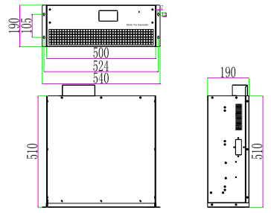

图2-1CJSVG 50机架式LCD功率模块安装尺寸图

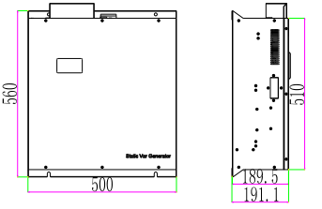

图2-2CJSVG 50壁挂式LCD功率模块安装尺寸图

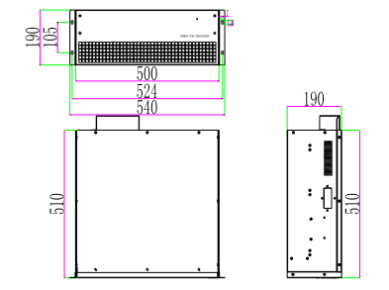

图2-3 SVG50/ASVG50机架式LED功率模块安装尺寸图

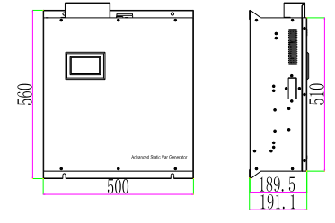

图2-4 ASVG50壁挂式LCD功率模块安装尺寸图

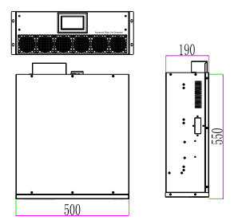

图2-5 ASVG50机架式LCD功率模块安装尺寸图

## 2.2系统配线介绍

CJSVG50/60、ASVG50/60功率模块需对三相功率线缆、N线缆、PE线、外部CT线缆进行配线和安装，若系统为三相三线系则N线缆不接入，总体框图见图2-6。



图2-6 CJSVG50/60 ASVG50/60单功率模块配线及安装框图

## 2.3配电接口和线径选型

用户现场接线时只需要对设备固定接线端按功率要求选择合适的线缆进行配线即可，各个端子接线如图2-7。CJSVG50/60、ASVG50/60A/B/C/N/PE功率线线径选取可参考我公司推荐的选型表2-2。

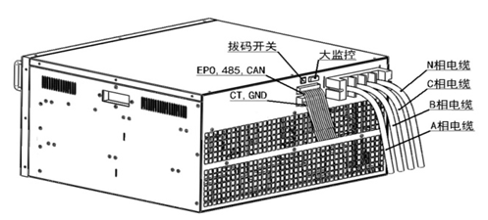

图2-7CJSVG50/60 ASVG50/60单功率模块配线图

表2-2选型表

|  |  |
| --- | --- |
| 额定电流 | SVG50/60 ASVG50/60 |
| 功率线缆 | A/B/C/N：推荐25mm2PE：16mm2 |
| CT线缆 | 15m以下：RVVSP 2×2.5 mm2；15m-30m：RVVSP 2×4 mm2；30m以上：请联系成纪电气公司 |
| CT变比范围 | 150/5~10000/5 |
| 空开额定电流 | 100A |
| 备注 | 如对线缆温度有要求，则需加大线缆的规格 |

CJSVG 50/60 ASVG50/60外部接线端主要有：

* Input A – 400V A相输入接线端对应黄颜色电缆；
* Input B – 400VB相输入接线端对应绿颜色电缆；
* Input C – 400V C相输入接线端对应红颜色电缆；
* N –中线接入点（3P3L不接入模块，3P4L须接入模块）
* PE –系统接地端，因系统外壳为金属壳，为防止发生危害人身安全事故，在系统开机前一定要通过此端子与大地相连接；
* CT接线端子排从外部接入最大允许电流为5A。

**注意**：大监控是多机并接时外部使用的集成监控，EPO，485接线端子为多机并接时集中监控的通讯线，通讯线推荐使用屏蔽线，连接后台推荐USB转485转换器，拨码开关为监控识别各机器提供地址开关，用于监控各个模块的工作状态，而单机模块运行时不会用到这些端口。

## 2.4电流互感器选取

### 2.4.1电流互感器精度要求

电流互感器为CJSVG50/60 ASVG50/60重要外置部件之一，在正常工作中对系统补偿精度起到关键性作用，外接电流互感器的精度要求在0.2级（闭口式）或0.5级（开口式）以上，若选用更低的精度，系统补偿精度将受到一定影响。

### 2.4.2电流互感器变比选择

外接CT的变比最小允许为150:5，最大允许为10000:5，在这两个档的中间可以根据实际使用的CT进行变比相应设置，适应度相对较广。选择CT变比时，最好能根据实际负载的电流大小来进行相应的选择，一般选择运行过程中电流最大值的1.5倍，并留适当余量。从而使配置后CJSVG50/60 ASVG50/60可以更高精度进行无功补偿，使客户端达到更理想的补偿效果。如：客户端负载电流最大为1000A，为确保测量的精度，最佳选择1500:5～2000：5范围档位。

**注意：**电流互感器作为选配件，可以选择开口或闭口类型，其中开口CT的安装较为方便，闭口CT安装则必须在客户端停电的情况下进行安装。在选则CT时，一定要注意CT的变比是CJSVG50/60 ASVG50/60允许的变比，开机前须检查系统设置外接CT变比值与实际的CT变比值是否保持一致。

### 2.4.3电流互感器接法

CT电缆在CJSVG50/60 ASVG50/60系统中，做为选配件模式出厂。CT电缆均应选择，黄+黑、绿+黑、红+黑3组屏蔽双绞线线缆；每组线缆由2条电缆组成，两两分别绞在一起共同构成CT的电缆。在连接安装外接CT时，我们规定其中的黄色绞线接A相，绿色绞线接B相，红色绞线接C相。以黄色绞线为例，黄色线接在外接CT1的S1端，黑色线接在CT1的S2端,确保CT穿心的电流方向一致，否则达不到补偿效果。图2-8为CT及信号接口示意图。CT电缆的规格选择主要是根据线缆的长度来决定的，详见表2-2。

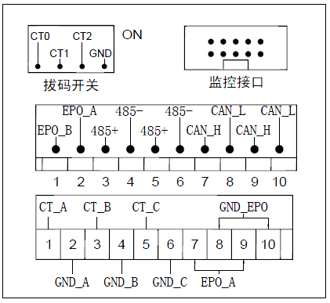

图2-8 外部CT端子排接口

### 2.4.4并机系统

多个功率模块并机时，485+和485-都要分别并联起来，同时GND_EPO也要在并机模块间连接起来，在多台并机时在最上面一台机和最下面一台机的485+和485-之间要串接一个120欧姆的电阻。

集中监控只需要把大监控与图2-8中的监控接口连接即可。

EPO连接方法有两种：

一种是采用成纪电气的大监控系统，此时只需要把急停按钮与大监控上的急停按钮接口连起来，然后把多台并机的模块的EPO_A和END_EPO分别连接起来。

另一种是不采用大监控系统，此时客户只需要把急停按钮与图2-8中的EPO_A与EPO_B连接起来即可实现急停的功能。

并机时要通过图2-8中拔码开关设置各并机模块的机号，拨码开关为4位，而拨码开关有效位是1～3位，4位为生产厂家预留。

拨码开关与机号之间的关系用二进制表示，如下表2-3所示：（“1”代表“on”，“0”代表“off”）。

表2-3拨码开关说明

|  |  |  |  |
| --- | --- | --- | --- |
| CT2 | CT1 | CT0 | 机号 |
| 0 | 0 | 0 | 1 |
| 0 | 0 | 1 | 2 |
| 0 | 1 | 0 | 3 |
| 0 | 1 | 1 | 4 |
| 1 | 0 | 0 | 5 |
| 1 | 0 | 1 | 6 |
| 1 | 1 | 0 | 7 |
| 1 | 1 | 1 | 8 |

# 第三章监控模块介绍

CJSVG 50/60监控模块LCD显示界面如图3-1，用户可通过向下键查看菜单选项，通过确认键进行确认及返回到主菜单选型。



图3-1监控菜单

CJSVG ASVG50/60监控模块为LCD触摸彩色液晶屏，控制操作简单直观，主界面图如下图3-2所示，系统运行中若2分钟无告警，系统进入图3-3显示界面。

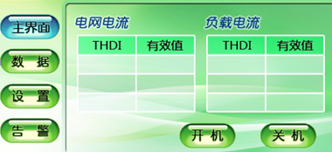

图3-2CJSVG ASVG50/60控制显示面板



图3-3 CJSVG ASVG50/60缺省设置界面

液晶面板上具体功能键根据上面显示内容确定，具体界面信息请参见表3-2系统信息窗项目描述及表3-3菜单窗和数据窗项目描述。

表3-1CJSVG 50/60菜单信息描述

|  |  |  |
| --- | --- | --- |
| 选项 | 菜单项目 | 描述及释义 |
| 查看数据 | 三相电网电压 | 查看当前相电压有效值 |
| 补偿电流 | 查看当前系统补偿相电流 |
| 电网侧电流 | 查看当前电网相电流 |
| 负载侧电流 | 查看当前负载相电流 |
| 电网侧功率因数 | 查看当前电网侧功率因数 |
| 负载侧功率因数 | 查看当前负载侧功率因数 |
| 查看状态 | 告警信息 | 显示当前的故障信息 |
| 运行状态 | 显示当前模块工作状态（开机、关机） |
| 通信信息 | 显示与模块以及与后台的通信信息 |
| 设置 | CT变比设置 | 设置外接CT变比，如600:5等 |
| 并机容量设置 | 设置实际系统容量 |
| CT位置设置 | CT安装在电网侧或者安装在负载侧 |
| 启动模式 | 可设置手动或自动启动 |
| 三相N线制 | 0：3相3线、1：3相4线 |
| 补偿率 | 厂家调试使用，客户无需设置 |
| 目标功率因数 | 设置希望达到的功率因数值 |
| 工作模式设置 | 无功、谐波无功、不平衡、自老化 |
| 控制参数 | 厂家预留参数，客户无需设置 |
| 地址设置 | 与后台通信地址 |
| 语言设置 | 中英文切换 |
| 开/关机 | 发送开机、关机、清除故障复位、返回等命令 | |

表3-2 CJSVG 50/60 ASVG50/60系统信息窗项目描述

|  |  |
| --- | --- |
| 显示内容 | 释义 |
| CJSVG | SVG系列名称 |
| 2010-12-01 | 当前日期（格式：年-月-日） |
| 09:00:00 | 当前时间（格式：24小时，时:分:秒） |
| 正常、待机、故障 | 绿灯：SVG运行正常或处于待机；红灯：SVG故障 |

使用上移键、下移键、Enter和Esc键选择菜单窗和数据窗。

表3-3CJSVG ASVG50/60菜单窗和数据窗项目描述

| 菜单名称 | 菜单项目 | | | | | | | | 释义 |
| --- | --- | --- | --- | --- | --- | --- | --- | --- | --- |
| 电压信息 | 三相电压有效值 | | | 电压（V） | | | | | 相电压 |
| 频率（Hz） | | | | | 频率 |
| THDU（%） | | | | | 电网电压总谐波畸变率 |
| A/B/C相电压波形 | | | | | | | | 各相电压波形 |
| 电流信息 | 负载电流 | 负载电流（A） | | | | | | | 负载相电流 |
| 功率因数 | | | | | | | 负载侧的功率因数 |
|  | THDI（%） | | | | | | | 负载相电流的THDI |
| A/B/C相负载电流波形 | | | | | | | 负载相电流波形 |
| 补偿电流 | 补偿电流有效值 | | | | 补偿电流（A） | | | 系统补偿相电流 |
| 负载率（%） | | | 系统目前输出的补偿电流占系统额定输出电流的比值 |
| A/B/C相补偿电流波形 | | | | | | | 补偿相电流波形 |
| 电网电流 | 电网电流有效值 | | | | 电网电流（A） | | | 电网相电流 |
| 功率因数 | | | 电网侧的功率因数 |
| THDI（%） | | | 电网相电流THDI |
| A/B/C相电网电流波形 | | | | | | | 电网相电流波形 |
| 谐波分析 | 三相电压电流畸变率 | | | 电网THDI（%） | | | | | 电网相电流THDI |
| 负载THDI（%） | | | | | 负载相电流的THDI |
| THDU（%） | | | | | 电网电压总谐波畸变率 |
| A/B/C相柱状图 | | | | | | 负载侧和电网侧的THDI及其柱状图 | | |
| 温度信息 | 温度1、温度2、温度3 | | | | | | | A、B、C三相逆变器温度显示 | |
| 温度4、温度5、温度6 | | | | | | | 电感板局部温度显示 | |
| 系统设置 | 系统参数设置 | | 工作模式设置 | | | | | 补偿谐波、谐波加无功、谐波加不平衡负载、自老化模式（客户勿选） | |
| CT变比设置 | | | | | 设置外接CT变比，如600:5等 | |
| CT位置设置 | | | | | 可选择源侧或负载侧 | |
| 外置变压器设置 | | | | | 可输入外置变压器变比 | |
| 谐波补偿设置 | | | | | 智能补偿、逐次补偿模式或全补偿模式 | |
| 单次谐波设置 | | | | | 可指定2-11次内的任意奇次数谐波补偿 | |
| 从机数量 | | | | | 可设置从机台数 | |
| 并机容量设置 | | | | | 25A-1500A内的特定容量 | |
| 开机模式设置 | | | | | 手动或自动开机模式 | |
| 系统显示设置 | | LCD亮度设置 | | | | | | 调节LCD亮度 |
| 时间设置 | | | | | | 设置时间 |
| 日期设置 | | | | | | 设置日期 |
| 语言设置 | | | | | | 提供中文和英文两种语言可选 |
| 通信参数设置 | | 后台通信地址 | | | | | | 监控地址 |
| 后台通信波特率 | | | | | | 载波单位时间内变化的次数 |
| 后台通讯协议 | | | | | | ModBus或电总协议 |
| IP地址 | | | | | | 与电脑上IP地址设置相同 |
| 网关IP | | | | | | 与电脑上网管IP地址设置相同 |
| 子网掩码 | | | | | | 与电脑上子网掩码地址设置相同 |
| 告警信息 | 当前告警信息 | | | | 当前告警信息序号、告警名称、告警发生时间 | | | | |
| 历史告警信息 | | | | 告警信息序号、名称、发生时间、结束时间 | | | | |
| 开机关机 | 开机 | | | | | | | | 进入界面确认开机 |
| 关机 | | | | | | | | 进入界面确认关机 |
| 清除故障 | | | | | | | | 机器出现告警复位 |

## 3.1上电步骤

机器固定后，请确认CJSVG 50/60ASVG50/60的电气连接是否完成，检查系统电气连接状况无误后上电。

1. 确认所有输入配电开关彻底断开。在这些开关处贴警告标识，以防他人对开关进行操作。
2. 确认三相电接线端子连接正确，电流互感器接线与各相相对应，以及各接线处符合安装标准以防发生触电危险。
3. 将保护地及其它必要的接地电缆连接到系统设备的接地点PE,以防机壳带电发生危险。

### 3.1.1开机步骤

CJSVGSVG50/60 ASVG50/60系统上电检查完毕后，工程师调试正常，执行开机。

1、闭合市电与系统间隔离开关。

2、正常上电后，若之前系统设为“自动开机”，则当满足开机条件后，系统自行发送开机命令，系统启动；若系统设为“手动开机”，上电后一段时间（上电后系统电压建立需一定时间），用户通过在LCD开关机界面或通过后台点击开机图标发送开机命令，系统启动。

### 3.1.2关机步骤

关机方式有两种，

1、直接断开SVG/ASVG系统与电网间隔离开关，即完全关机模式，关机后系统内不带电，可进行系统相关维修维护工作。

2、进入LCD开关机界面，点击关机键，模块关机，此模式只关闭系统中功率器件运行，但系统母线、辅助电源带电，相关控制系统处于待命状态。此模式下禁止进行模块维修、打开机柜等操作。

### 3.1.3自动开机

SVG/ASVG系统开机模式有两种，即手动和自动模式，这两种模式可通过LCD监控或后台进行设置。

## 3.2故障信息描述

表3-2CJSVGSVGSVG50/60、ASVG50/60系统故障信息描述

|  |  |  |
| --- | --- | --- |
| 故障类型 | 故障译码 | 描述 |
| 逆变器短路故障 | 0X01 | IGBT电流过大引起告警；如桥臂短路。 |
| 辅助电源故障 | 0X03 | 辅助电源电压低于设定值，辅助电源故障持续8us，CPLD封锁IGBT触发脉冲。 |
| 逆变器过温 | 0X06 | 逆变器基板温度超过100度，逆变器停止运行。 |
| CT变比设置故障 | 0X07 | 电流大于外接CT的1.5倍额定电流，CT相序接反 |
| 逆变器过载故障 | 0X08 | 输出电流大于150%额定电流 |
| 系统故障 | 0X09 | 直流母线电压出现异常 |
| 本机容量读取故障 | 0X10 | 本机容量不等于145A |
| EP0故障 | 0X11 | 上报EPO故障 |
| 输入频率异常 | 0X0A | 交流输入的频率不在45Hz~55Hz范围内。 |
| 输入电压异常 | 0X0B | 输入相电压不在138V～265V内。 |
| 软件版本故障 | 0X0D | DSP软件和CPLD软件不匹配。 |
| 监控参数设置故障 | 0X0F | 1）CT源测，且并机容量大于单机容量2）本机容量大于并机容量3）本机容量不等于145A4）输入电压等级不等于380V |
| 控制器参数设置故障 | 0X0E | 向control芯片设置参数失败 |
| CT零点校准失败 | 0X13 | CT零点校准时零点偏差大于4% |
| 逆变器过流 | 0X14 | 开机不补偿连续捕捉到逐波限流沿关机告警 |
| 母线差异常 | 0X12 | 第一次上电开机时检测母线差大于80V（一般会在四线制机器没有接N线会出现） |

## 3.3故障处理

故障分类：

1.错误使用导致，如CT线反接、功率线相序接错或参数设置错误等，此类故障在开机调试过程通过观察数据可发现，如补偿效果差、无告警信息请与成纪电气产品工程师联系；

2.液晶屏显示告警信息，请直接与成纪电气产品工程师联系；

3.上电机器没反应，请直接与成纪电气产品工程师联系。